

**МИНИСТЕРСТВО ОБРАЗОВАНИЯ И НАУКИ РЕСПУБЛИКИ ДАГЕСТАН**

**МКОУ «Манасаульская СОШ»**

**Россия, Республика Дагестан, 368213, Буйнакский район, село Манасаул**

[**sosh67@mail.ru**](mailto:sosh67@mail.ru)

**Информация**

**О проведенных мероприятиях в Манасаульской СОШ о ходе реализации республиканской целевой программы «Физическое развитие и культура здоровья», «Физическая культура и спорт – альтернатива пагубным привычкам» за 1 полугодие 2023-2024 уч. год.**

**Цель:**

1. Сохранение и укрепление здоровья учащихся и педагогов.
2. Формирование у школьников навыков организации здорового образа жизни посредством развития здоровье сберегающей и здоровье формирующей среды в школе.

**Задачи:**

1. Укрепление материально-технической базы школы, поддержание условий обучения в соответствии с санитарно-гигиеническими
2. нормами.
3. Формирование у школьников через цикл учебных дисциплин и внеучебных форм деятельности системы знаний о здоровье человека и здоровом образе жизни, мотивации на сохранение своего здоровья и здоровья окружающих людей.
4. Обучение приемам поведения в разных жизненных ситуациях на основе принципов личной безопасности, экологической и общей культуры.
5. Предупреждение (профилактика) как внутренних, так и внешних причин неуспеваемости учащихся, развитие мотивации к обучению.

**Ожидаемые результаты:**

1. Рост физической и санитарно-гигиенической культуры учащихся. Формирование устойчивого интереса и потребностей к занятиям физической культурой и спортом. Приобретение учащимися устойчивых навыков обеспечения безопасной жизнедеятельности как важного условия самореализации личности.
2. Повышение профессиональной компетентности педагогов и работников школы в сохранении и укреплении физически нравственного, морального и социального здоровья школьников.

|  |  |  |  |  |  |
| --- | --- | --- | --- | --- | --- |
| **Тема** | **В каком мероприятии использовался** | **Дата проведения** | **Место проведения** | **В каких классах** | **Сколько детей охвачено** |
| Спортивные игры по футболу | игра | 11.09.2023 | спортплощадка | 8-7кл | 12 |
| Спортивная среда обитания | Классный час | 25.09.2023 | класс | 8кл | 9 |
| Спортивные игры школьных спортивных клубов «ШСК» | игра | 09.10.2023 | спортплощадка | 8-9кл | 16 |
| Мир,Труд,Май | Классный час | 23.10.2023 | класс | 8 | 10 |
| 2 этап «ШСК» | игра | 13.11.2023 | спортплощадка | 7-8кл | 13 |
| Соревнование по баскетболу | игра | 21.11.2023 | спортплощадка | 8кл | 10 |
| Спортивно-развлекательные игры | игра | 12.12.2023 | класс | 6кл | 7 |
| Здоровый образ жизни | Классный час | 20.12.2023 | класс | 8кл | 10 |
|  |  |  |  |  |  |
|  |  |  |  |  |  |
|  |  |  |  |  |  |

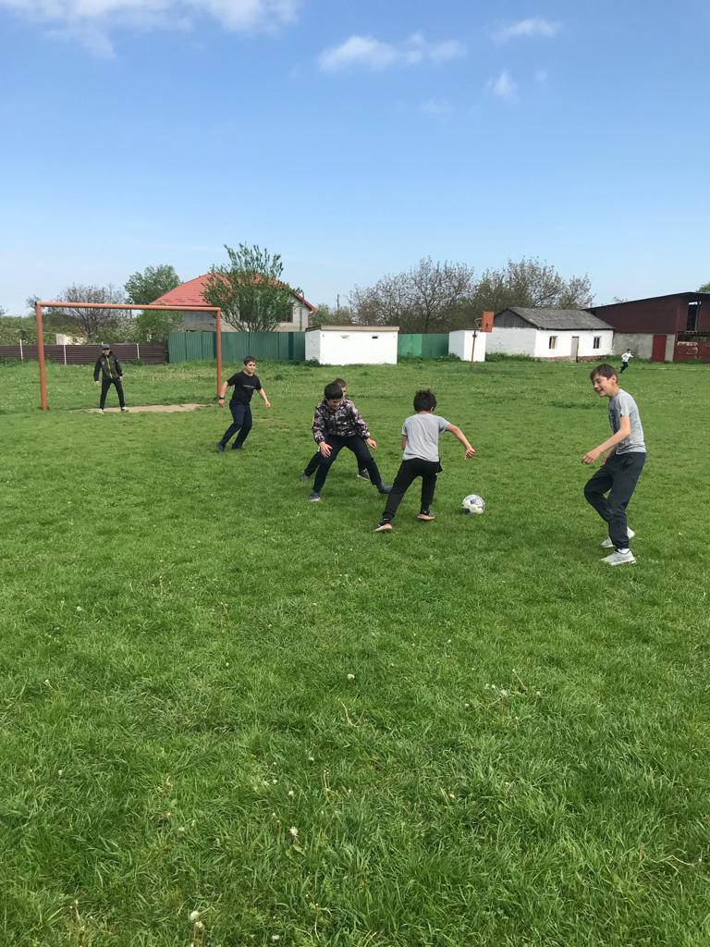 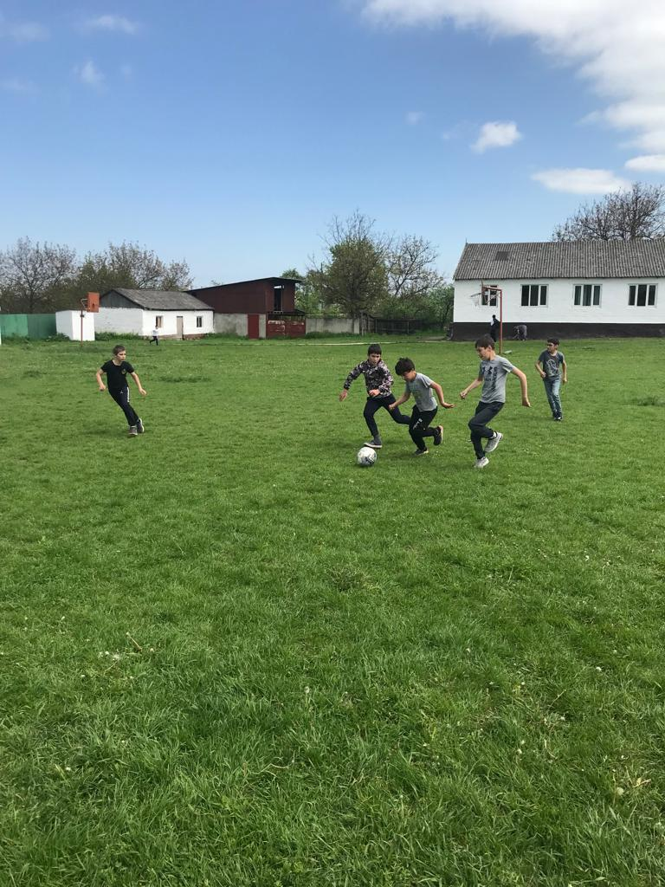

Спортивные игры по футболу

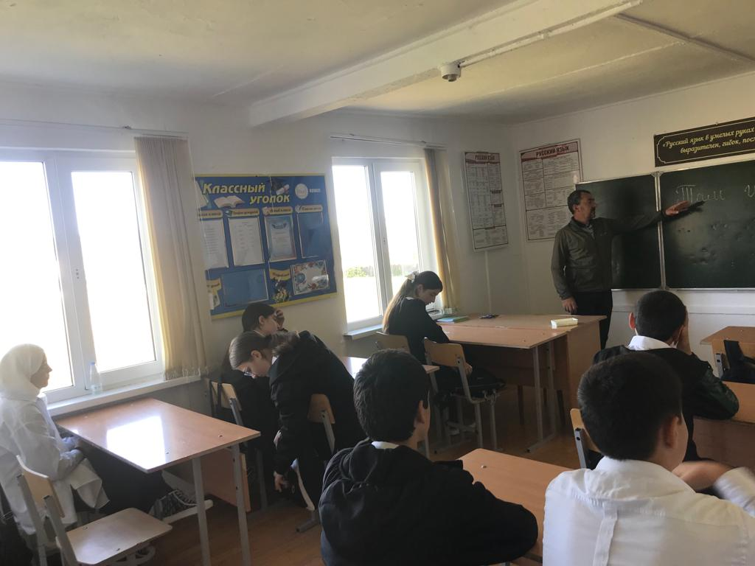 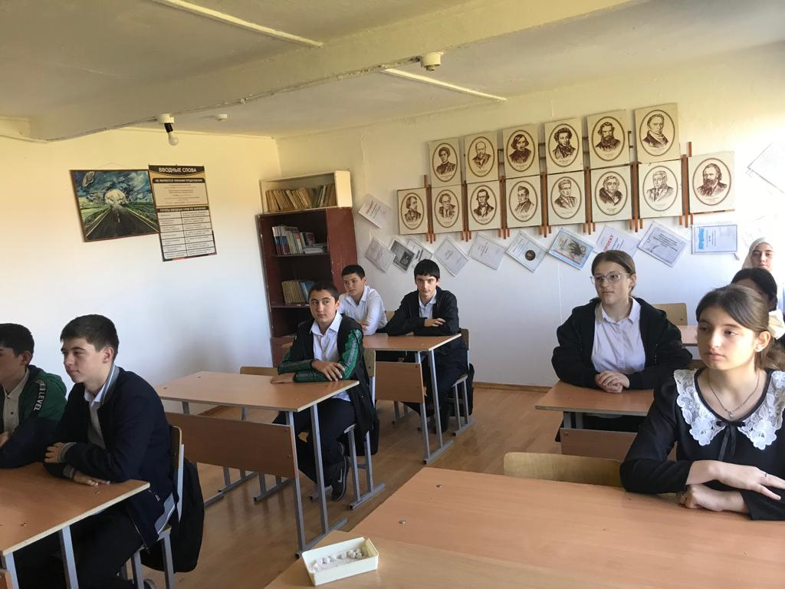

Спортивная среда обитания

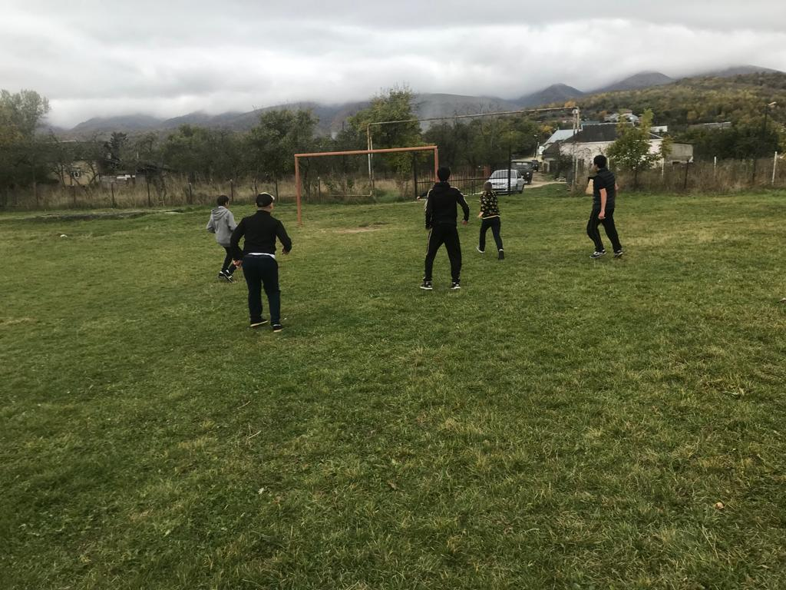 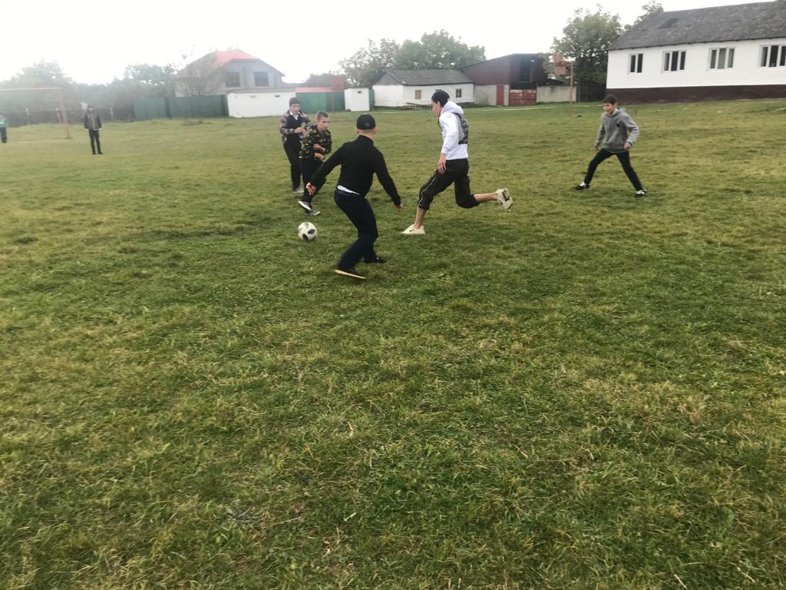

Спортивные игры школьных спортивных клубов «ШСК»

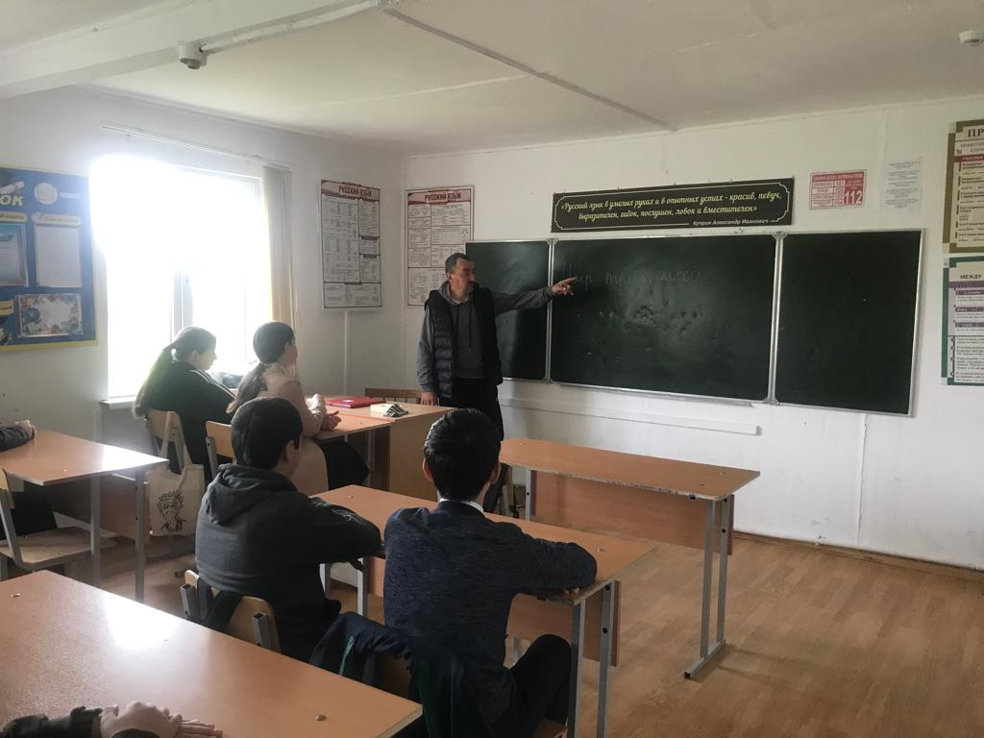 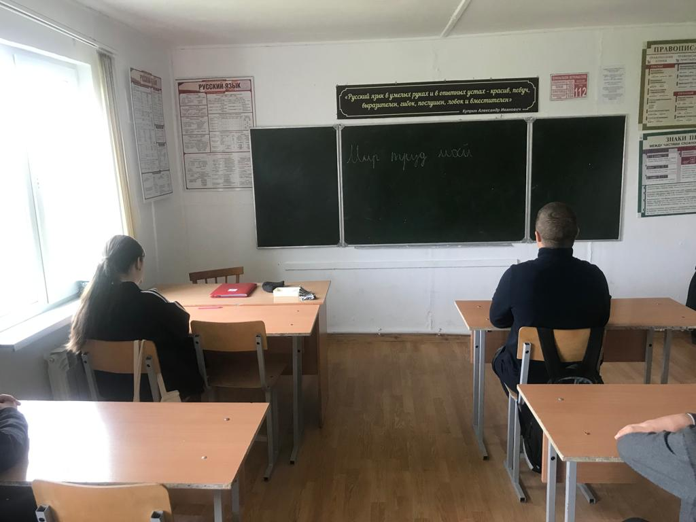

Мир,Труд,Май

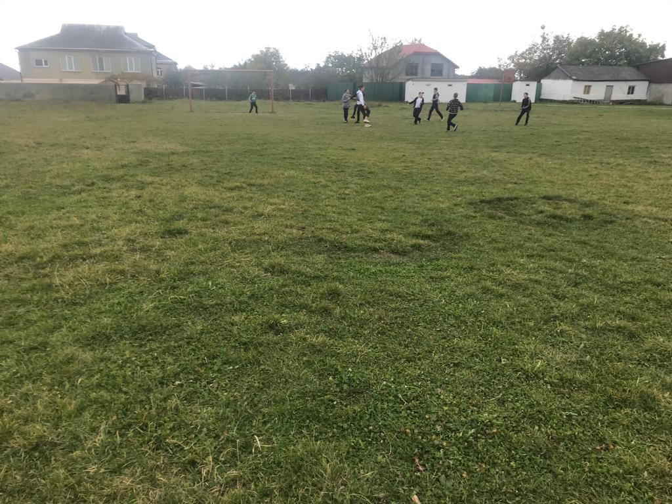

2 этап «ШСК»

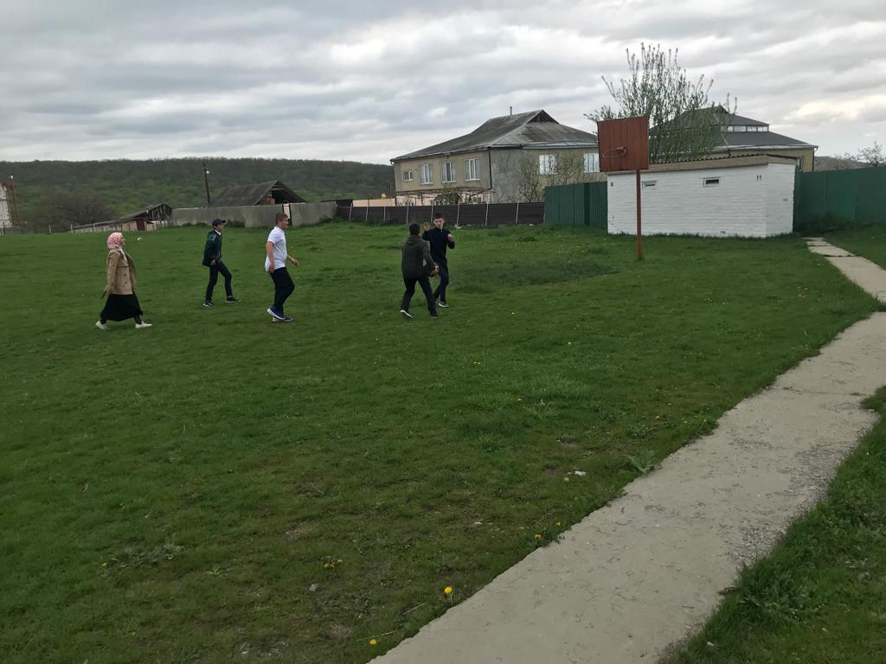 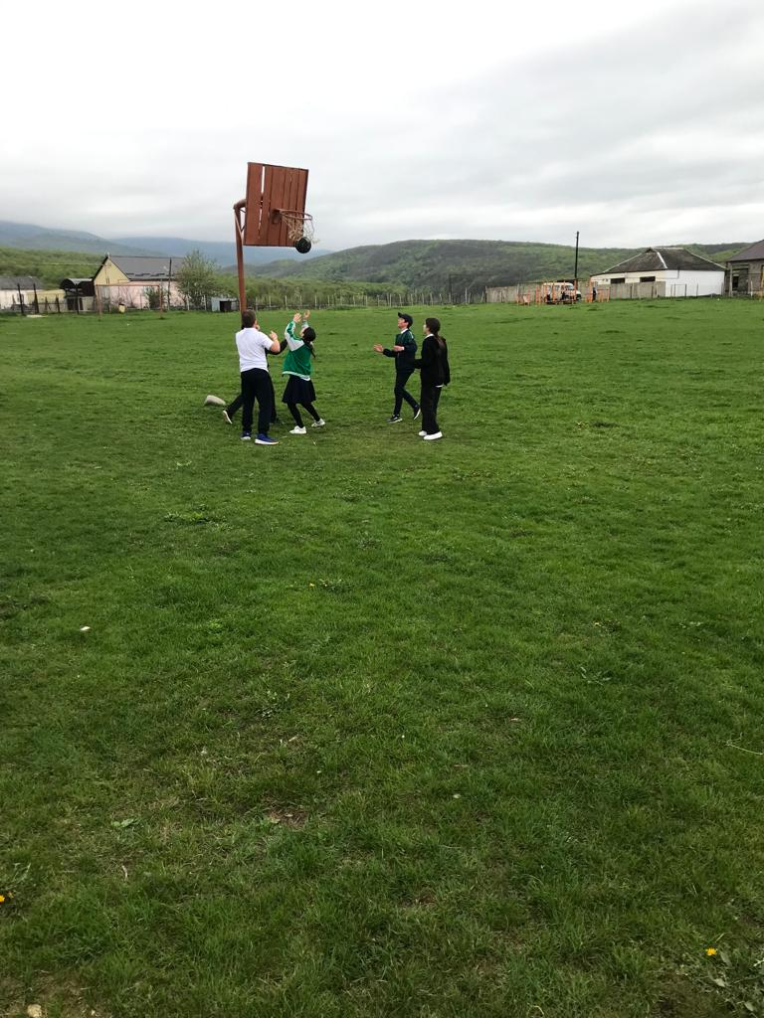

Соревнование по баскетболу

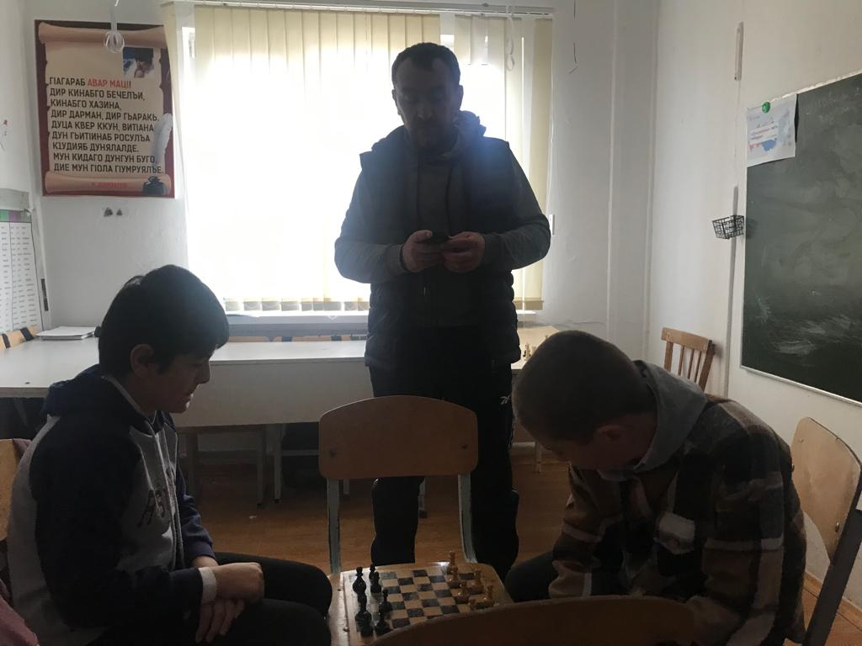

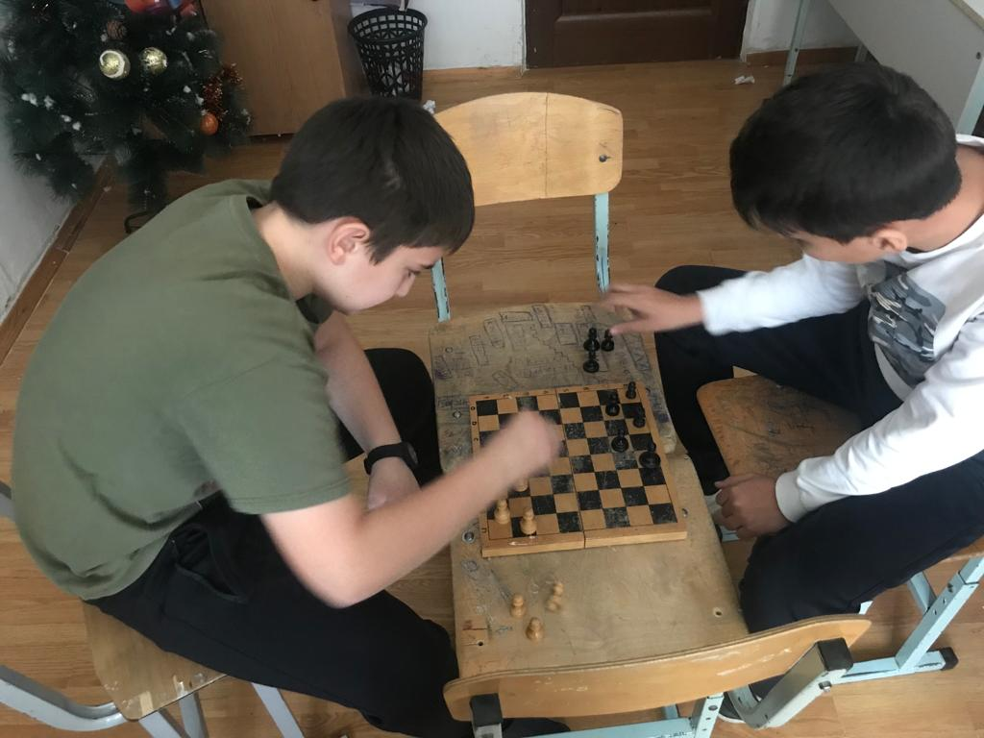

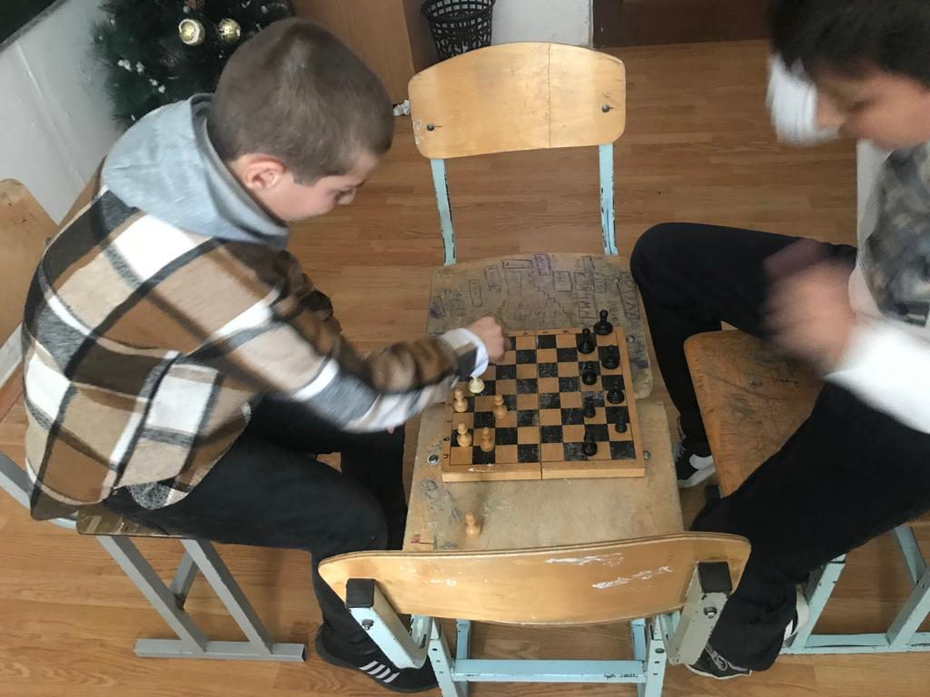

Спортивно-развлекательные игры

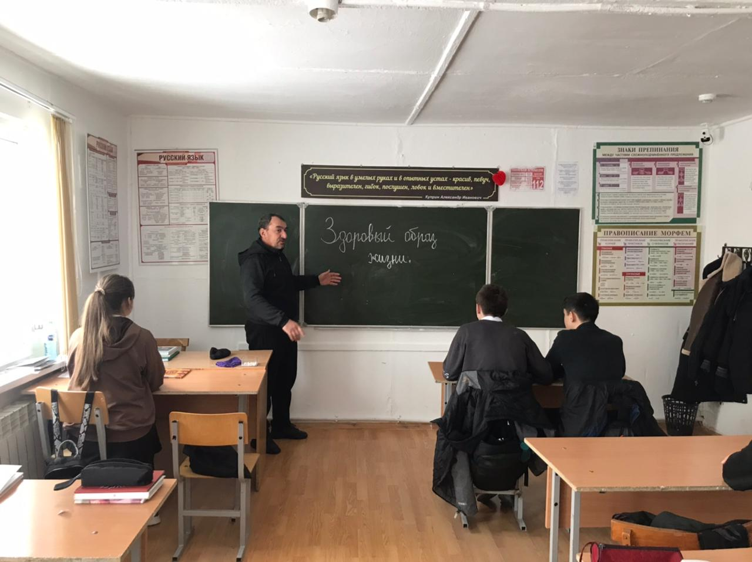 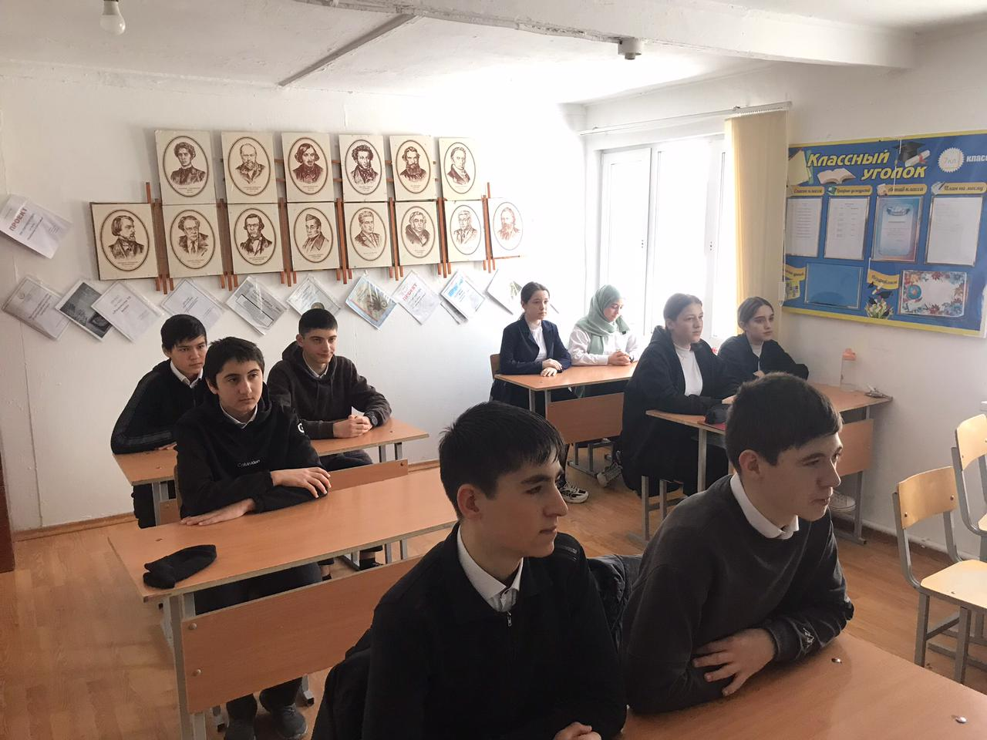

Здоровый образ жизни

Зам.дир по ВР Гамзатов Х.Г.

Директор школы Алиева П.М.